LAPORAN PRAKTIKUM TESTING EVALUASI CUSTOM CCN FEATURE EXTRACTION + SVM PADA CIFAR-10

Dosen Pengampu:
Bayu Adi Nugroho, Ph.D


Disusun Oleh:
Afrizal Dwi Ahmad – 09010624001

PROGRAM STUDI SISTEM INFORMASI
FAKULTAS SAINS DAN TEKNOLOGI
UNIVERSITAS ISLAM NEGERI SUNAN AMPEL SURABAYA
2026

1. Spesifikasi Perangkat
Komponen | Spesifikasi
Operating System | Kubuntu 26.04.1 LTS (Resolute Raccoon)
CPU | Intel Core i5-12450HX
Discrete GPU | NVIDIA GeForce RTX 3050 Laptop GPU 6 GB, 75 W
Integrated GPU | Intel UHD Graphics
Graphics Mode | Hybrid Graphics
RAM | 32 GB

Pada testing, TensorFlow mendeteksi NVIDIA GeForce RTX 3050 sebagai GPU dan model HDF5 berhasil dimuat. File yang digunakan adalah cifar10_cnn_svm_model.h5.

2. Dataset Testing CIFAR-10
X_test: (10000, 32, 32, 3)
y_test: (10000,)
Testing menggunakan 10.000 official CIFAR-10 test images. Setiap gambar berukuran 32×32×3 dan setiap kelas memiliki 1.000 sample. Data test tidak digunakan untuk training atau Grid Search.
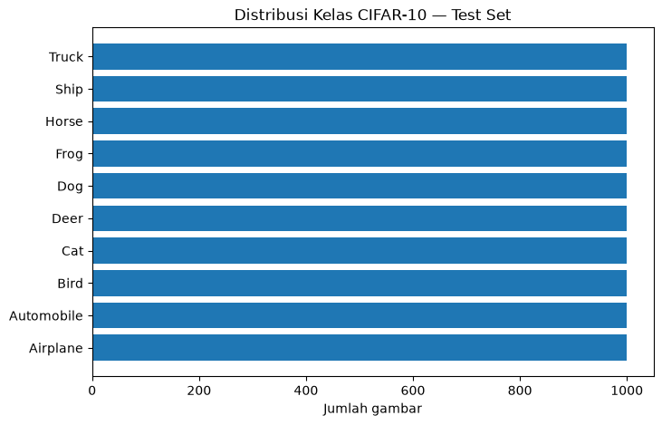
Gambar 1. Distribusi kelas official CIFAR-10 test split.

3. Preprocessing Test Set
Preprocessing dibuat konsisten dengan training: image dikonversi ke float32 dan dinormalisasi dengan pembagian 255. Label juga dibuat dalam one-hot representation untuk kebutuhan baseline CNN.
X_test: (10000, 32, 32, 3)
y_cat_test: (10000, 10)

4. Load Custom CNN dan SVM
CNN dan SVM dimuat dari satu file HDF5. Output menunjukkan pipeline SVM berisi StandardScaler dan SVC dengan C=1. Feature layer yang digunakan adalah svm_features.
CNN dan SVM berhasil dimuat dari:
cifar10_cnn_svm_model.h5
SVM:
Pipeline(steps=[
('scaler', StandardScaler()),
('svm', SVC(C=1, cache_size=4096))
])
Feature layer:
svm_features
Custom CNN memiliki 4.962.890 parameter total, dengan 4.958.026 trainable parameters dan 4.864 non-trainable parameters.

5. Feature Map Extraction pada Unseen Test Image
Feature maps kembali diekstrak dari conv1_2, conv2_2, conv3_2, dan feature_map. Tujuannya untuk memastikan bahwa model menghasilkan representasi hierarkis yang sama pada data yang tidak pernah digunakan selama training.
Layer | Output Shape
conv1_2 | (1, 32, 32, 64)
conv2_2 | (1, 16, 16, 128)
conv3_2 | (1, 8, 8, 256)
feature_map | (1, 4, 4, 512)

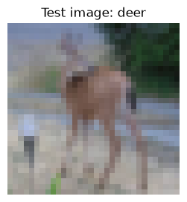
Gambar 2. Unseen test image yang digunakan untuk visualisasi feature maps.
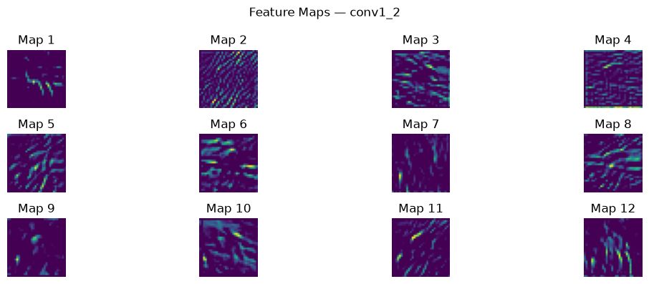
Gambar 3. Feature maps conv1_2 pada test image.
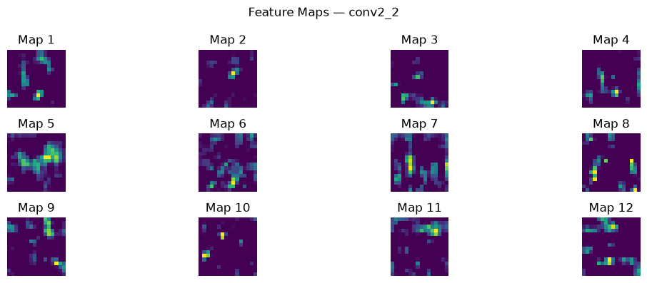
Gambar 4. Feature maps conv2_2 pada test image.
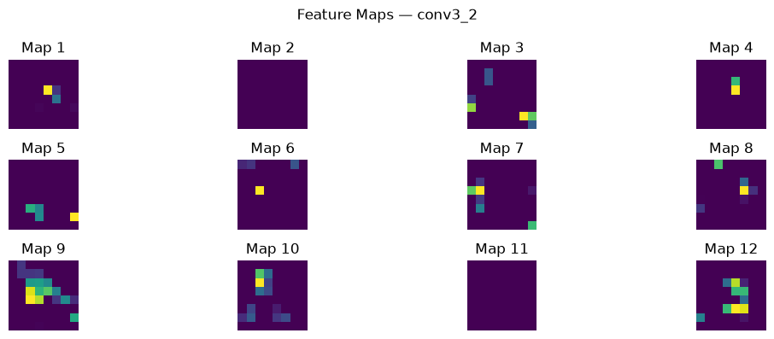
Gambar 5. Feature maps conv3_2 pada test image.
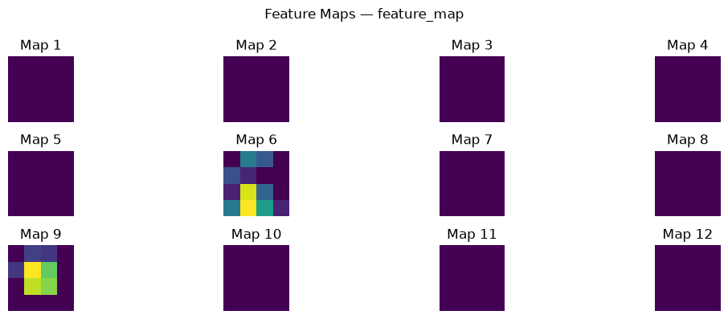
Gambar 6. High-level feature maps pada layer feature_map.
Pola yang terlihat semakin abstrak pada layer yang lebih dalam. Layer awal masih mempertahankan informasi spatial yang besar, sedangkan high-level feature maps lebih terfokus pada pola diskriminatif dengan spatial resolution lebih kecil.

6. Baseline CNN Softmax
Custom CNN juga diuji menggunakan Softmax classifier sebagai baseline. Hasilnya:
CNN test accuracy: 92.52%
Nilai ini digunakan sebagai pembanding untuk menilai apakah SVM pada CNN features memberikan peningkatan.

7. Ekstraksi CNN Features untuk Test Set
Original test shape: (10000, 32, 32, 3)
Extracted feature shape: (10000, 512)
Setiap unseen test image diubah dari raw RGB image menjadi 512-dimensional feature vector melalui custom CNN. SVM kemudian menerima feature vector tersebut setelah standardization oleh StandardScaler yang telah dilatih pada training features.

8. Hasil Final SVM
Classifier | Test Accuracy
Custom CNN Softmax | 92,52%
SVM on CNN Features | 92,96%

Final CNN Features + SVM test accuracy adalah 92,96%. Nilai ini melebihi syarat tugas >86% sebesar 6,96 percentage points. Dibanding CNN Softmax, SVM meningkatkan test accuracy sebesar 0,44 percentage point.

9. Classification Report SVM
Class | Precision | Recall | F1-score | Support
airplane | 0,9388 | 0,9360 | 0,9374 | 1000
automobile | 0,9698 | 0,9640 | 0,9669 | 1000
bird | 0,9191 | 0,8980 | 0,9084 | 1000
cat | 0,8395 | 0,8630 | 0,8511 | 1000
deer | 0,9302 | 0,9330 | 0,9316 | 1000
dog | 0,8965 | 0,8920 | 0,8942 | 1000
frog | 0,9416 | 0,9510 | 0,9463 | 1000
horse | 0,9604 | 0,9450 | 0,9526 | 1000
ship | 0,9609 | 0,9590 | 0,9600 | 1000
truck | 0,9418 | 0,9550 | 0,9484 | 1000

Metric | Nilai
Accuracy | 0,9296
Macro avg precision | 0,9299
Macro avg recall | 0,9296
Macro avg F1-score | 0,9297
Weighted avg F1-score | 0,9297

Class automobile memiliki F1-score tertinggi sebesar 0,9669. Class cat memiliki F1-score terendah sebesar 0,8511, diikuti dog sebesar 0,8942. Hal ini menunjukkan bahwa pasangan kategori hewan dengan visual similarity relatif tinggi masih menjadi bagian yang lebih sulit diklasifikasikan.

10. Analisis Confusion Matrix
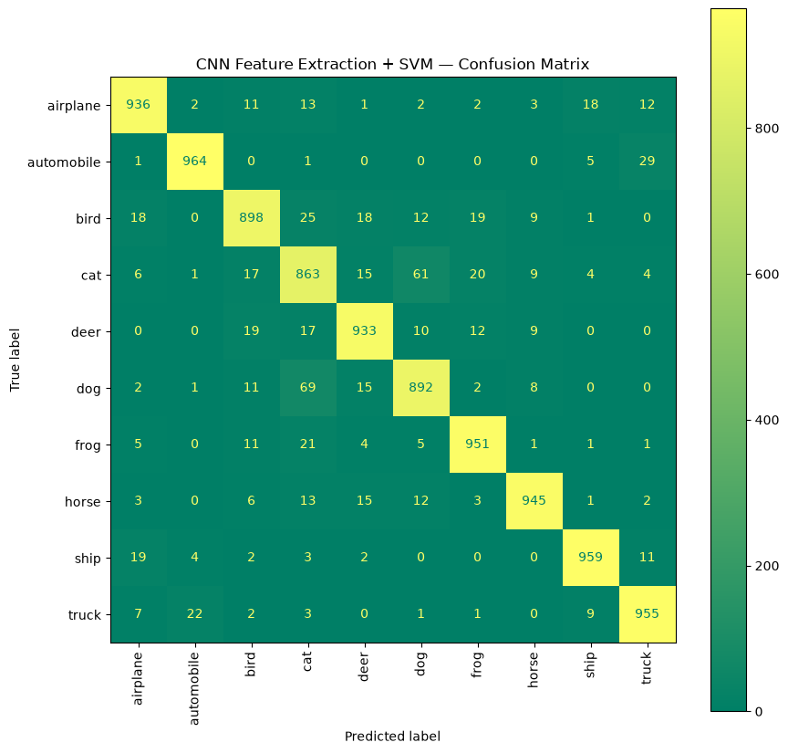
Gambar 7. Confusion matrix hasil klasifikasi SVM pada 10.000 test images.
Sebagian besar nilai berada pada diagonal confusion matrix, yang sesuai dengan overall accuracy 92,96%. Jumlah prediksi benar per class adalah: airplane 936, automobile 964, bird 898, cat 863, deer 933, dog 892, frog 951, horse 945, ship 959, dan truck 955.
Kesalahan yang paling menonjol terjadi antara cat dan dog. Sebanyak 61 image cat diprediksi sebagai dog, sedangkan 69 image dog diprediksi sebagai cat. Kesalahan lain yang relatif terlihat adalah automobile → truck sebanyak 29 sample, bird → cat sebanyak 25 sample, dan truck → automobile sebanyak 22 sample. Pola ini konsisten dengan class yang memiliki kemiripan visual atau detail terbatas pada resolusi 32×32.

11. Visualisasi Sample Predictions
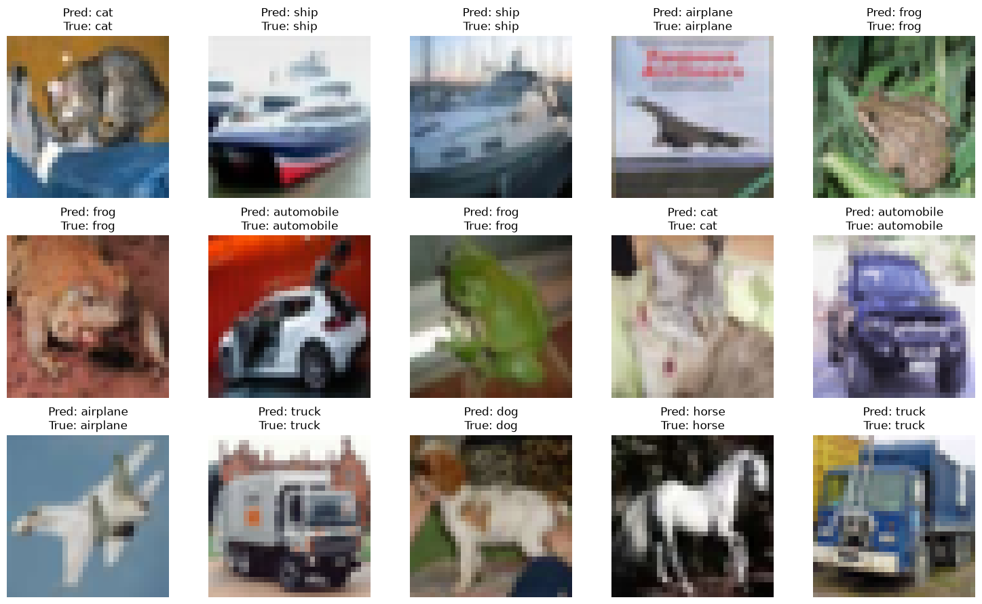
Gambar 8. Contoh prediksi SVM pada beberapa test images.
Visualisasi sample predictions menunjukkan contoh label predicted dan true label pada unseen images. Visualisasi ini bersifat ilustratif; ukuran performa utama tetap dihitung pada keseluruhan 10.000 test images.

12. Catatan Eksekusi GPU
Saat baseline CNN prediction dijalankan, TensorFlow menampilkan warning bahwa GPU allocator sempat gagal memperoleh block memory berukuran besar. Meskipun demikian, prediction selesai dan menghasilkan CNN test accuracy 92,52%. Feature extraction berikutnya juga selesai dan menghasilkan shape (10000, 512). Karena seluruh evaluasi final berhasil dijalankan, warning tersebut merupakan masalah memory allocation/fragmentation pada GPU dan tidak mengganti nilai hasil evaluasi yang tercatat.

13. Kesimpulan Testing
Testing pada official CIFAR-10 test split menunjukkan bahwa custom CNN Softmax mencapai 92,52% accuracy, sedangkan RBF-SVM pada 512-dimensional CNN features mencapai 92,96%. SVM meningkatkan performa sebesar 0,44 percentage point dan melampaui target tugas >86%. Confusion matrix dan classification report menunjukkan performa kuat pada sebagian besar class, dengan kesalahan terbesar terutama terjadi antara cat dan dog. Dengan demikian pipeline custom CNN feature extraction + StandardScaler + RBF-SVM berhasil memenuhi target klasifikasi CIFAR-10 pada unseen test data.

